附件3：
酒店位置及自行前往交通方案

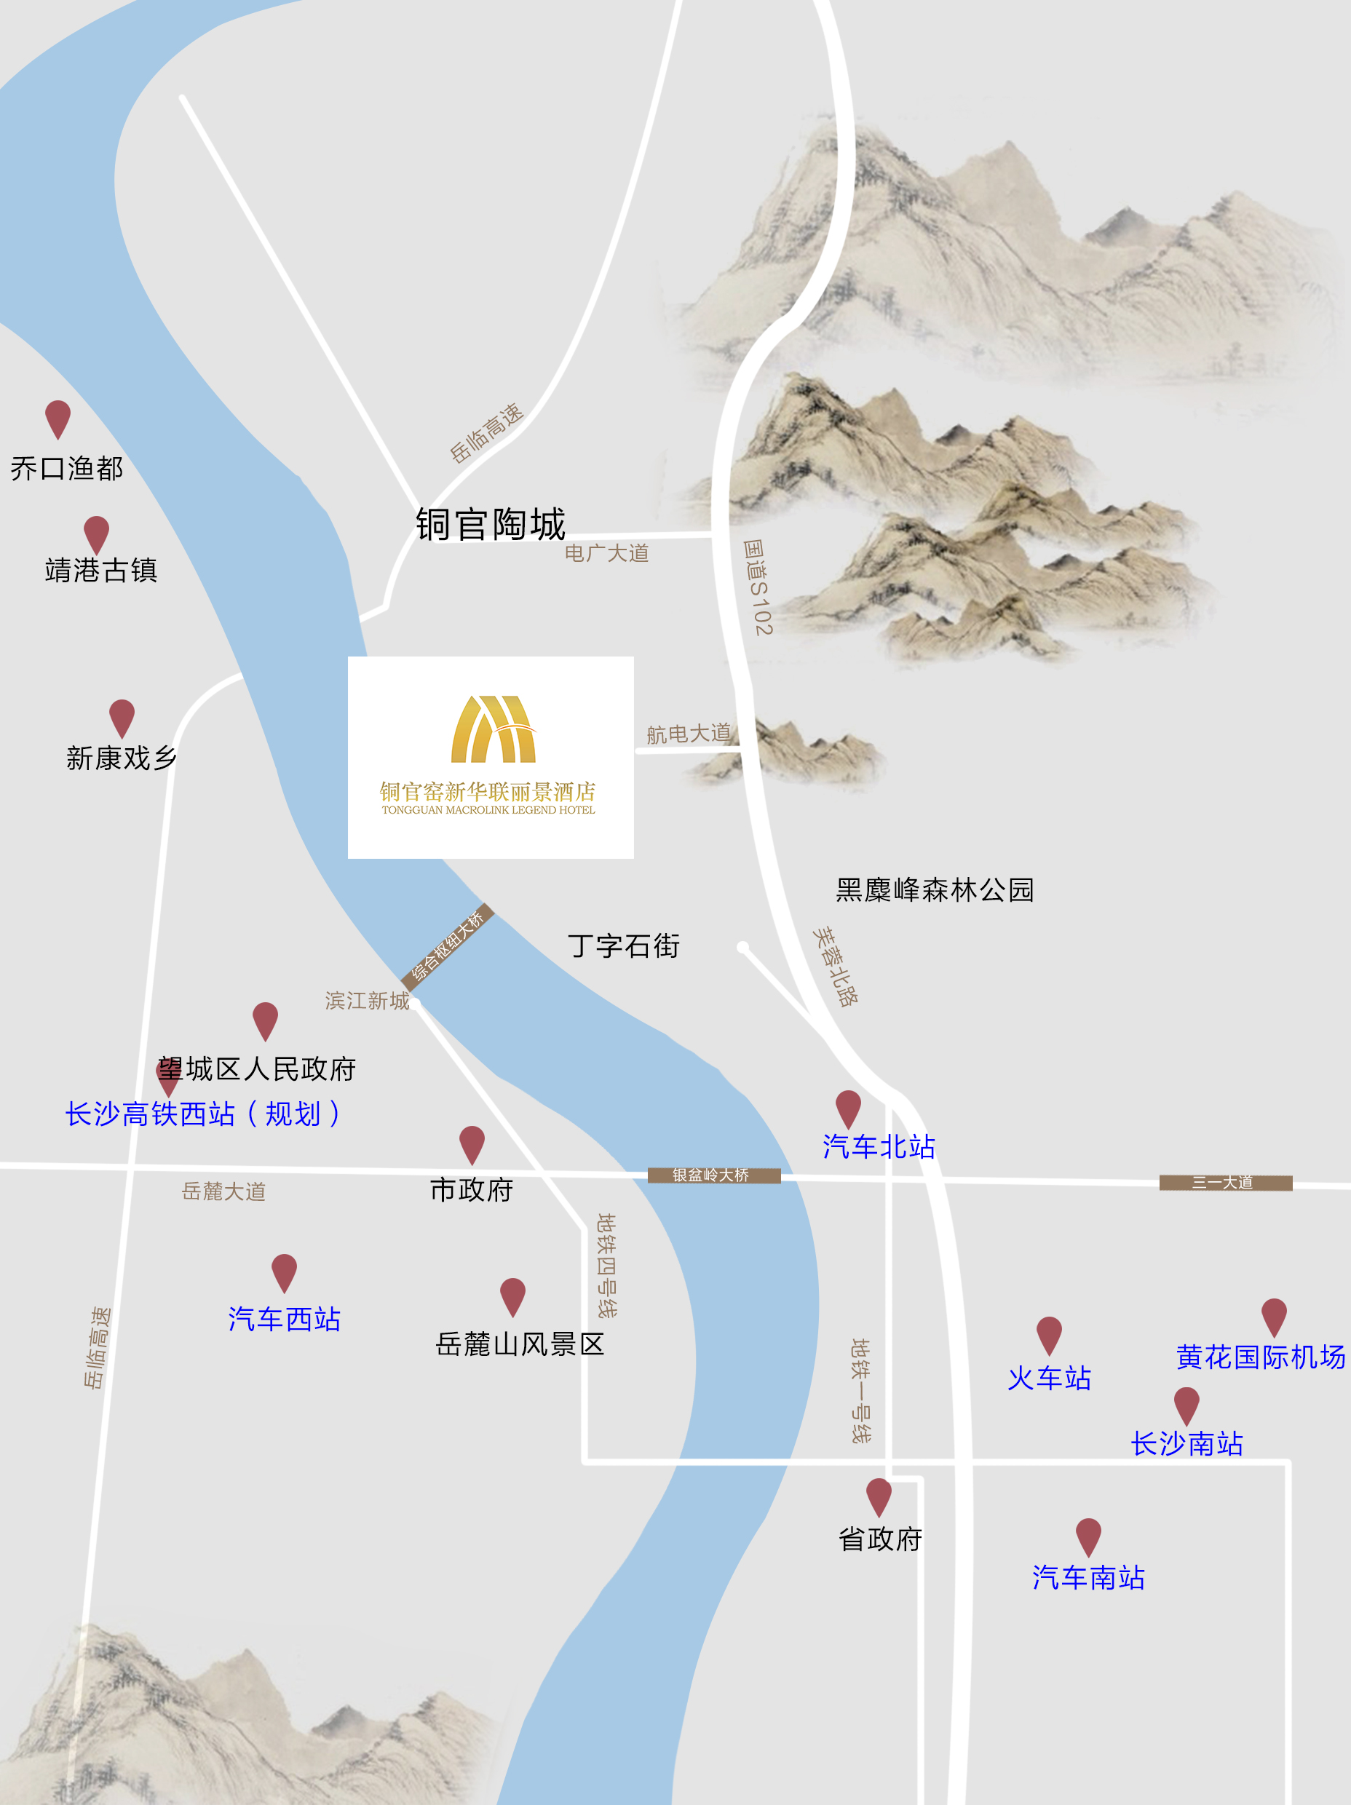
1、会议酒店距长沙黄花国际机场60分钟车程；距离长沙高铁南站60分钟车程；距离长沙火车站60分钟车程。
2、长沙黄花国际机场 ------ 铜官窑新华联丽景酒店
方案一：打车约260元 途经：长沙绕城高速、湘江北路收费约25元
方案二：地铁
乘坐机场磁悬浮到长沙南站转乘地铁2号线，乘坐地铁2号线到五一广场站转乘地铁1号线，乘坐地铁1号线到开福区政府站下步行100米到汽车北站乘坐409路到望城船厂站下车，从望城船厂站下车步行220米换成W103路到铜官窑遗址公园下车继续步行2公里到达铜官窑新华联丽景酒店。
3、长沙高铁南站 ------ 铜官窑新华联丽景酒店
方案一：打车约200元 途经：京港澳高速、长沙绕城高收费约15元
方案二：地铁
乘坐地铁2号线到五一广场站转乘地铁1号线，乘坐地铁1号线到开福区政府站下步行100米到汽车北站乘坐409路到望城船厂站下车，从望城船厂站下车步行220米换成W103路到铜官窑遗址公园下车继续步行2公里到达铜官窑新华联丽景酒店。

